UNIVERSIDAD TECNOLÓGICA DE BOLÍVAR

PROGRAMA EDUCATIVO

DESARROLLO MÓVIL

DOCENTE

M.Sc. JAIRO SERRANO

TRABAJO

PARCIAL #3: POKEMON API

ESTUDIANTE:

HEINER ACOSTA SILGADO

**POKÉMON API**

* • ¿Eres aficionado de Pokémon? Entonces este es tu Juego, la App que va a te va a llenar emocionalmente con tu afición favorita en cualquier momento y cualquier lugar, el antiguo Pokémon clásico que nunca pasa de moda!
* El público al cual va dirigida ésta App es a todas esas personas que son amantes de los video juegos, especialmente de Pokémon's.
* Él o ella tiene una edad promedio entre 10 y 30 o más años
* Él o ella es amante a los videojuegos
* Él o ella tiene un Smartphone y lo utilizan a la perfección.

**Cuando usar la App:**

* Quiere divertirse.
* Ésta emocionado(a) con Jugar a Pokémon.

**Características:**

* Muchos Pokémon's.
* Muchos Ataques Propuestos.
* Nombres de todos los Pokemon's

La aplicación POKEMON API está especialmente diseñada para que tú, que eres un amante de los videojuegos o en cuyo caso no lo seas, puedes divertirte en cualquier lugar donde te encuentres y experimentar una emocionante batalla al mejor estilo pokémon.

A continuación veremos varios pantallazos de cómo será la App.

Este el inicio de nuestra Aplicación

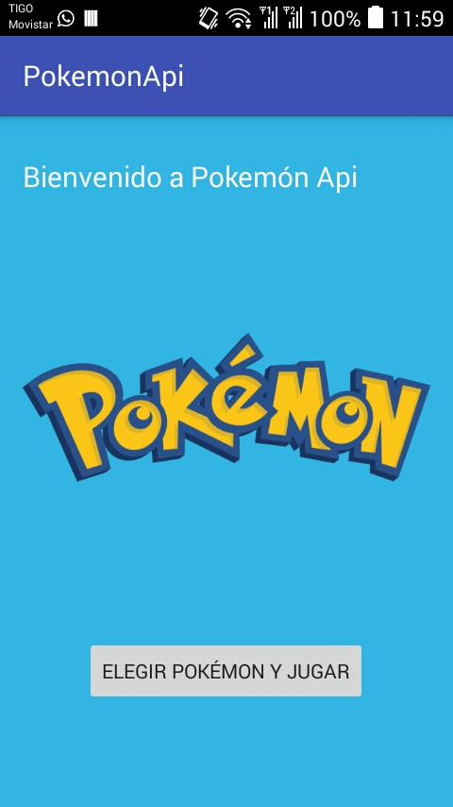

Aquí podemos apreciar cómo se ve, cuando inicia la batalla.

